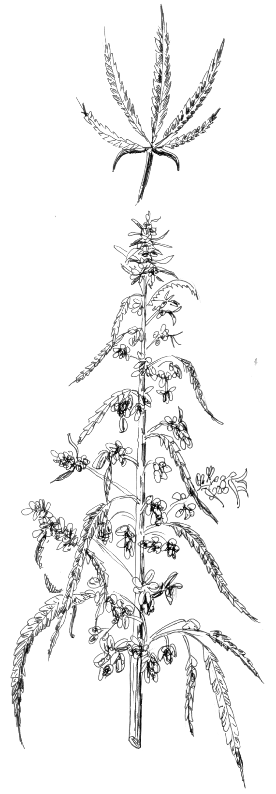
Dragi naši prijatelji in prijateljice!
Vabimo Vas na
- RENGEOV SIMPOZIJ O KONOPLJI

ki bo 28.julija 2016 ob 14.uri
na domačiji Vrataričevih, Polana 45.
PROGRAM:
- Pozdravni nagovor: Dejan Rengeo
- Pozdrav gostiteljice in njihova kratka predstavitev izkušenj s konopljo:Nina Vratarič
- Biodinamična pridelava konoplje in projekt Hemp trip: Slavko Škvorc
- Razvijanje strojev za žetev in predelavo konoplje: Oliver Berden in Jožef Bonifarti
- Konoplja za vrvi: Nikolaus Eisserer in Bruno

Odmor za prigrizek in osvežitev

- Gradnja s konopljo in predstavitev Konopljarne Kapla: Borut Šket
- Predstavitev Združenja za konopljo v prehrambene in neprehrambene namene: Blanka Denko Čeh
- Predstavitev kreacij iz konoplje: LUNI
- Kaj so kanabinoidi in kako vplivajo na zdravje: doc.dr.Tanja Bagar,
Inštitut ICANNA
- Zdravljenje z naravnimi kanabinoidi: dr. Željko Perdija, Inštitut ICANNA in CIIM
- Konoplja v kozmetiki: Pacha mama center

Kosilo in druženje

Kotizacija v obliki prostovoljnih prispevkov: 20 eur
Organizator:Društvo IZVIR
Prosimo za potrditev udeležbe na: bodibio@gmail.com
ali na 041 357 479 in 070 55 22 93

